Муниципальное бюджетное дошкольное образовательное учреждение
детский сад №2 «Ромашка».

Конспект образовательной деятельности в средней группе
«В гости к тётушке Сове»

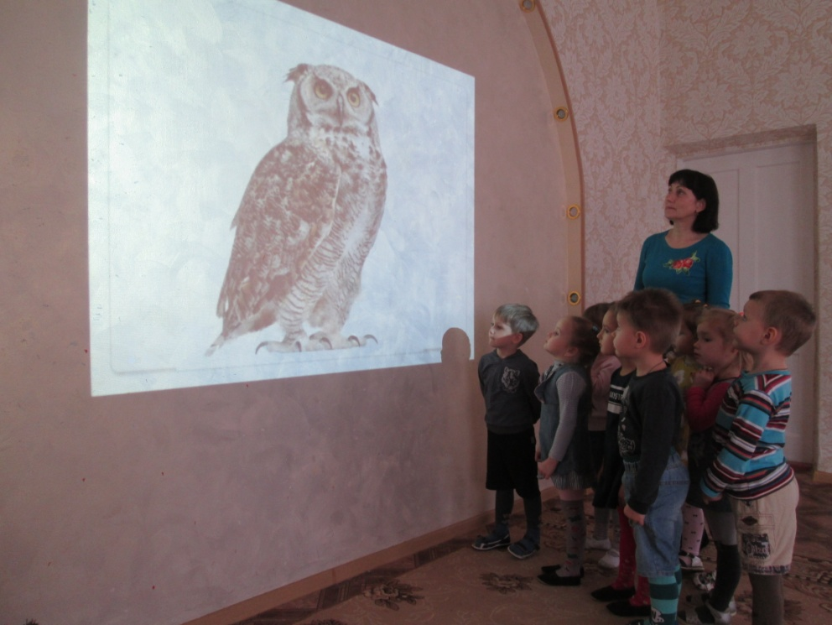
Подготовила:
Воспитатель МБДОУ №2
Кодинец И.В.

г. Приморско – Ахтарск
2019г.
Конспект образовательной деятельности в средней группе
«В гости к тётушке Сове».
Виды образовательных областей: познавательное развитие, речевое развитие, социально – коммуникативное развитие.
Цель: Способствовать раскрытию интеллектуального потенциала ребёнка, развитию его самостоятельности, произвольного поведения, способствовать формированию дружеских взаимоотношений детей в группе, сплочению детского коллектива.
Образовательные задачи:
Познавательное развитие:
Расширять знания детей о целебных травах, грибах, ягодах;
Социально – коммуникативное развитие:
Развивать у детей коммуникативные качества, воспитывать умение прийти на помощь, дружеские взаимоотношения. Умение сочувствовать чужой беде.
Речевое развитие:
Учить детей понимать самые разнообразные вопросы и отвечать на них, поддерживать интерес к диалогу;
Расширять словарный запас детей, учить отвечать полными ответами, употреблять в речи сложные предложения;
Активизировать в речи детей прилагательные, обогащать словарь детей;
Учить отгадывать загадки, вызвать положительные эмоции.
Предварительная работа: Беседы с детьми, рассматривание картин, иллюстраций о птицах, растениях, животных, отгадывание загадок, чтение произведений.
Материал к занятию: картинки целебных трав, сова, знаки, пластилин, доски, стеки, картинки с нарисованными банками, наклейки с ягодами, магнитофон, мультимидийное оборудование.
Ход занятия: Ребята, давайте поприветствуем друг друга, сделайте круг:
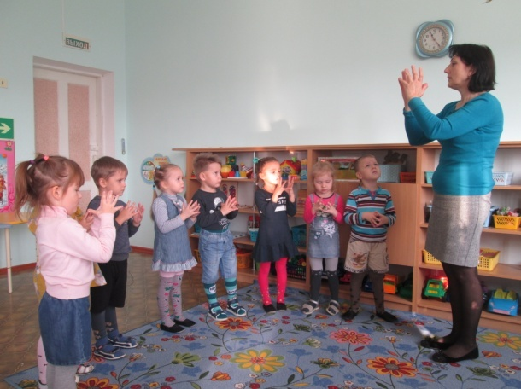
- Здравствуй, солнце золотое
- Здравствуй, небо голубое
- Здравствуй, вольный ветерок
- Здравствуй, маленький дубок
Мы живём в одном краю
Всех я вас приветствую!
(руки вверху, пальцы правой и левой рук «здороваются» постукивая подушечками).
(включается аудиозапись тихой музыки)
- Знаю лес и лес люблю
В гости вас к себе зову
Пусть на солнечной опушке
Раздаётся звонкий смех
Приглашаю к себе всех.
Вос-ль: Ребята, интересно, кто это нас к себе приглашает в гости?

Посмотрите здесь что- то написано: Самая умная
Самая мудрая……. (сова)
Вос – ль: Кто же это? Как вы думаете ребята?
Дети: Сова.
Вос – ль: Правильно ребята, нас к себе в гости зовёт тётушка Сова. Она в лесу самая умная, самая мудрая. Ну что, ребята отправимся в гости к тётушке Сове?
Дети: Да.
(дети идут за воспитателем)
Вос – ль: Вот мы и на лесной полянке (первая остановка «Айболит»)
Вос- ль: Вспомните, кто такой Айболит?
Дети: Он лечит зверей.
Вос – ль: Правильно ребята. « Всех на свете он добрей
Лечит он больных зверей».
А лечит он их разными настойками, пилюлями, мазями, которые изготавливаются из различных растений. Все эти растения и растут на нашей полянке. А какие мы сейчас узнаем. (Воспитатель показывает растения)
Диана, как называется это растение и для чего оно?
Ребёнок: Это подорожник, он лечит ранки и ссадины.
Вос – ль: Правильно.
Кристина, как называются эти цветы, они очень похожи на солнышко, что они лечат?
Ребёнок: Это календула, её заваривают и пьют от простуды.
Вос – ль: Владлен, а для чего нужен шиповник?
Ребёнок: Он богат витамином «С», чтобы не болеть.
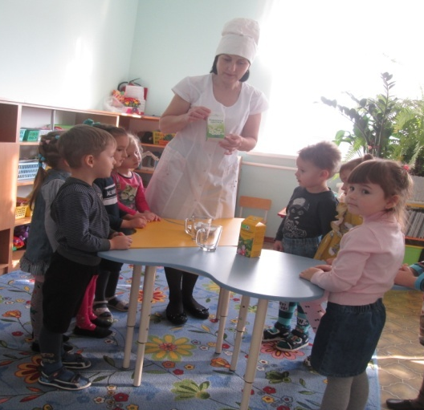
Вос – ль: А самая вкусная ягода – малина, её можно не только кушать, но ещё и лечиться. А что она лечит?
Ребёнок: Она лечит простуду и ангину.
Вос – ль: А теперь ребята я буду доктором и покажу вам, как заваривать лечебную траву.
(вос –ль: заваривает ромашку, ноготки, затем рассматривают с детьми на цвет, определяют на запах).
Вос – ль: Ребята, наше путешествие продолжается. Следующая станция «Дары леса».
А сейчас, мы с вами поиграем и узнаем, какие дары нам приготовил лес.
(дидактическая игра «Почему грибы так называются»).
Ребята, вы знаете грибы?
Дети: Да.
Тогда слушайте внимательно: Под осиной растёт гриб, какой?
Дети: Подосиновик.
Вос – ль: Как вы думаете, почему он так называется?
Дети: Он растёт около осин.
Под берёзой – подберёзовик.
Вос – ль: Почему он так называется?
Дети: Эти грибы растут около берёз (в берёзовой роще).
Вос – ль: Гриб с волнистой шляпкой, как называется?
Дети: Волнушки.
Вос – ль: Гриб рыжего цвета?
Дети: Рыжики.
Вос – ль: Как называются грибы, растущие на пнях?
Дети: Опята.
Вос – ль: А какой гриб носит название дикого животного?
Дети: Лисички.
Вос – ль: Почему этот гриб так назвали?
Дети: Он рыжего цвета.
Вос – ль: В лесу растут такие грибы, которые можно есть сырыми. Какие это грибы?
Дети: Сыроежки.
Вос – ль: Ребята, грибы которые можно есть, как они называются?
Дети: Съедобные.
Вос – ль: Грибы, которые грибники не берут в свои корзинки, это какие грибы?
Дети: Не съедобные.
Вос – ль: А кто назовёт эти грибы?
Дети: Мухомор, поганки…….
Вос – ль: Если гриб вам не знаком, что делать?
Дети: Не брать его в корзинку.
Вос – ль: А что можно приготовить из грибов?
Дети: Грибной суп, пожарить.
Вос – ль: Как можно заготовить грибы на зиму?
Дети: Заморозить, засушить, засолить.
Вос – ль: Ребята, а кто из зверей заготавливает грибы на зиму?
Дети: Белка.
Вос – ль: Молодцы ребята, но в лесу растут не только грибы, но и ягоды. Кто знает, какие ягоды растут в лес?
Дети: Земляника, брусника, клюква, голубика, ежевика.
Вос – ль: Что можно приготовить из ягод?
Дети: Компот, варенье.
(нарисованы большие банки, дети подносят картинку с ягодой, называют и наклеивают на банку).
Вот и мы заготовили компот и варенье на зиму.
Ребята, мы узнали, какие дары нам приготовил лес, но этими дарами пользуются не только люди, но и звери и птицы.
Мы с вами отправляемся дальше. Следующая остановка «Музыка леса».
Вос – ль: Ребята, какую музыку можно услышать в лесу?
Дети: Пение птиц.
Вос – ль: Правильно ребята. Наш лес наполнен голосами разных птиц. А какие птицы живут в этом лесу, мы сейчас узнаем.
(загадывание загадок на фоне музыки леса)
1. Кто в беретке ярко – красной
В чёрной курточке атласной?
На меня он не глядит
Всё стучит, стучит, стучит (дятел)

2. Гнездо своё он в поле вьёт,
Где плещутся растения
Его и песни и полёт
Вошли в стихотворения (жаворонок)

3. Кто без нот и без свирели
Лучше всех выводит трели
Голосистее, нежней, кто же это (соловей)
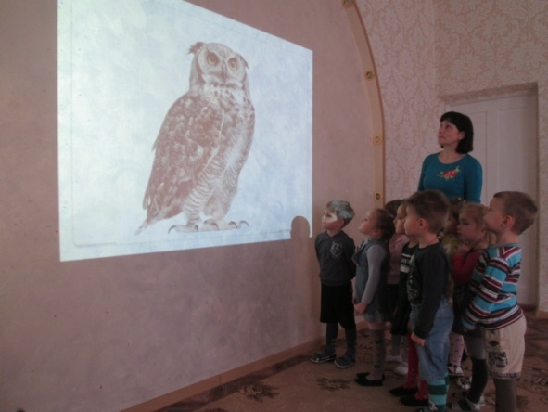
4. Угадайте, что за птица
Света яркого боится
Клюв крючком, глаза пятачком
Ушастая голова. Кто это (сова).
(Появляется тётушка Сова)

Т. Сова: Здравствуйте ребята.
Дети: Здравствуй тётушка Сова.
Т. Сова: Ребята, я очень рада вас видеть. А вы знаете правила поведения в лесу?
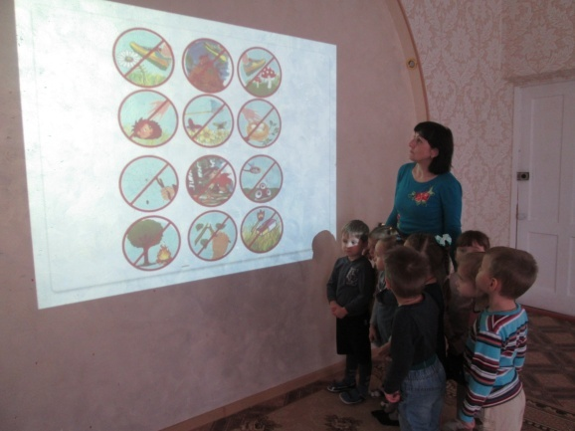
Дети:
1. Не ломать ветви деревьев и кустарников;
2.Не разорять птичьи гнёзда;
3. Не разорять муравейники;
4. Не повреждать кору деревьев;
5. Соблюдать в лесу тишину;
6. Не оставлять в лесу, у реки, на лугу мусор;
7. Не разводить костёр (горящий костёр, уходя засыпать землёй или водой), чтобы не было пожара.

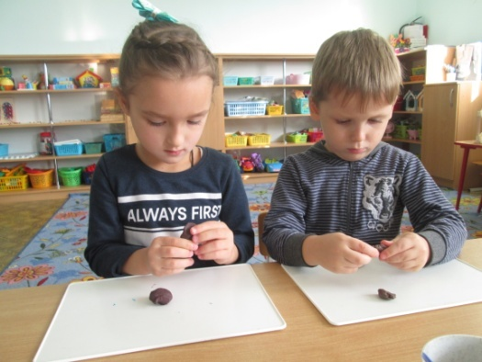
т. Сова: Молодцы ребята, я надеюсь, что вы будете соблюдать эти правила.
Вос – ль: Ребята, вы наверно очень устали. Я предлагаю сесть на коврик, закрыть глаза и расслабиться (звучит тихая музыка, аутотренинг).
- Ярко светит солнце, дует лёгкий ветерок,
Я вдыхаю его чистый, свежий воздух.
Колышится трава луга,
Надо мной гордо кружат птицы
Мне хорошо и приятно
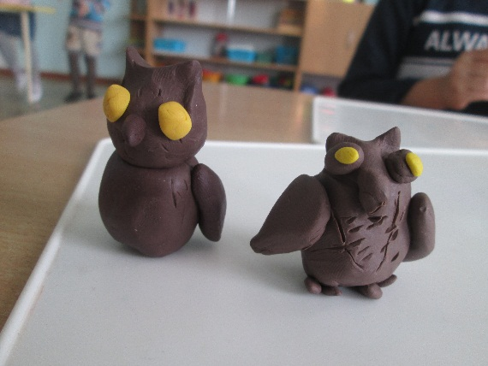
Я хочу жить в мире с природой
Я буду другом и защитником всему живому.
А теперь ребята откройте глаза, встаньте и подойдите ко мне.
Ребята, я предлагаю вылепить портрет т. Совы и ей подарить(дети лепят сову)
По окончании работы, т. Сова угощает детей дарами леса ягодами.
Дети прощаются и уходят.

